Журнал для родителей, детей,педагогов

Детский сад № 175
Выпуск № 1
Декабрь– февраль
ЛУЧИК

Тема выпуска:
«Зимний хоровод»

В этом номере Лучик

Приветственное слово…………………….3
Фотоальбом………………………………...4
Советы медицинской сестры
«Профилактика гриппа и ОРВИ у
детей»…………................................................8
Профилактика кишечных заболеваний….9
Рекомендации педагога
Речевая готовность ребенка к школе ….10
Кризис семи лет………………..………….11
Развивашка………………………………..12
Поздравляем…………...……………..…...13
Анонс………..…………………...…………16

2

От редакции Лучик
Дорогие читатели!
Самое холодное время года - Зима, пора метелей и жгучих морозов.
Одновременно, зима для большинства является любимой порой года. Ведь зима - это время веселья и праздников, люди встречают долгожданный Новый год, Рождество, Старый Новый год, день защитника Отечества и день Святого Валентина. Зима несет радость в наши дома. Больше всех ждут зиму дети. После хмурой осени их ждет много развлечений - кататься на санках, коньках и на лыжах, игры в снежки, слепить снеговика.
Зима - чудесная пора года, обвораживает своей красотой и пейзажами.
В этом номере журнала, мы постарались собрать интересные и полезные советы, а также рассказать о жизни нашего детского сада.

С наилучшими пожеланиями
Редакционная коллегия!
3
Фотоальбом Лучик

Здравствуй, здравствуй, Новый год!
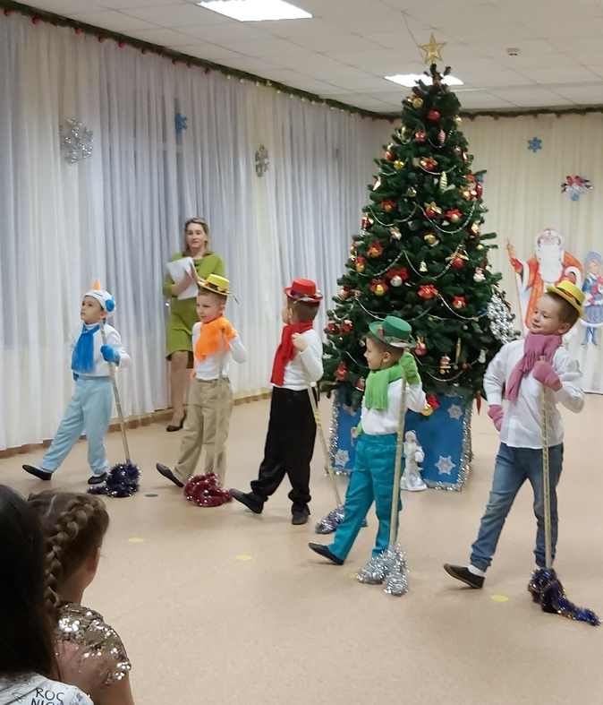

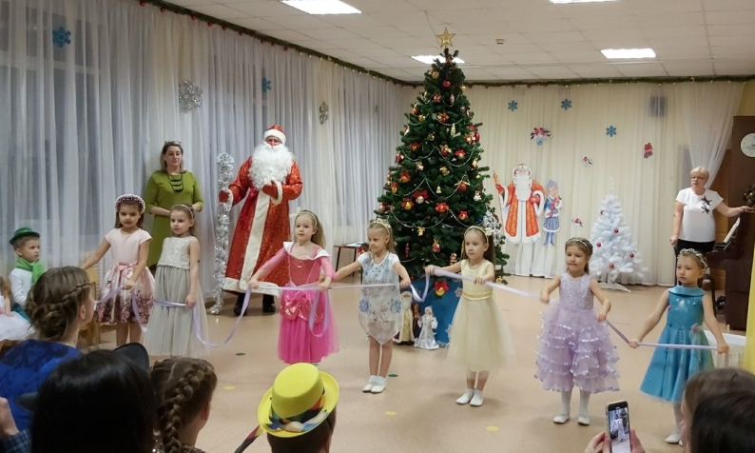

4
Фотоальбом Лучик

Выставка новогодних поделок «Мастерская Деда Мороза»
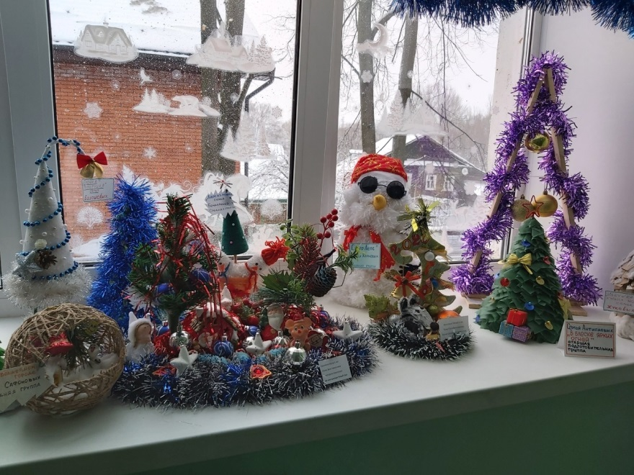
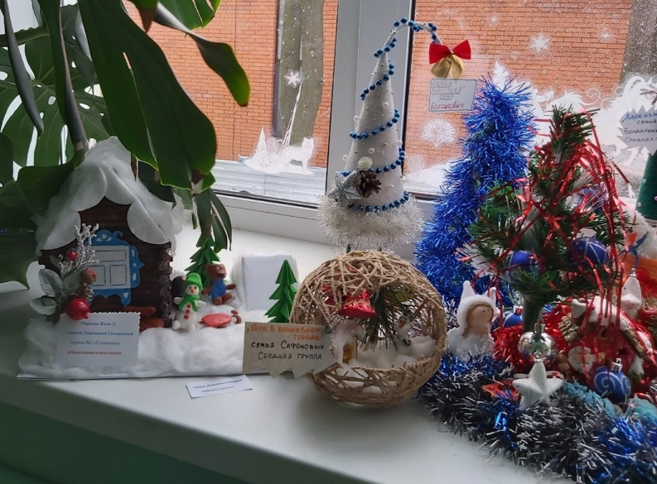

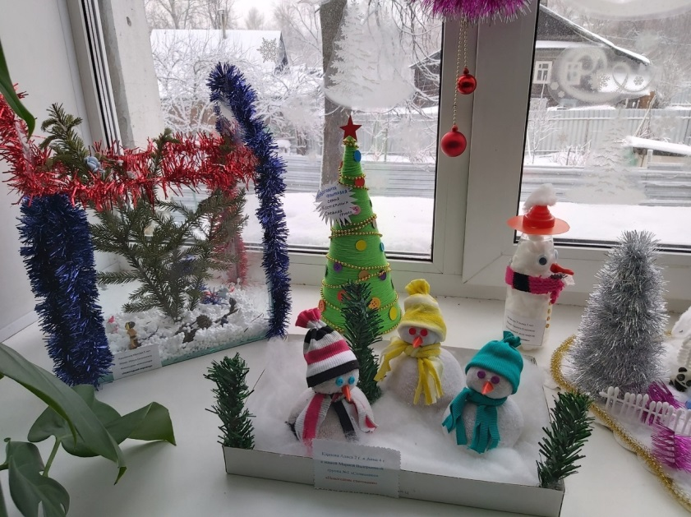

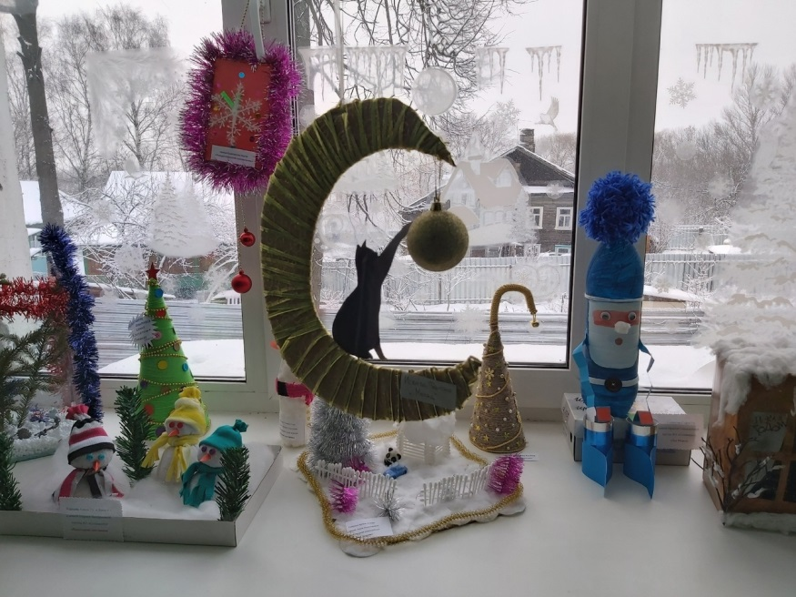

5
Фотоальбом Лучик

Игровая программа, ко Дню защитника Отечества
«Мой папа – самый лучший!
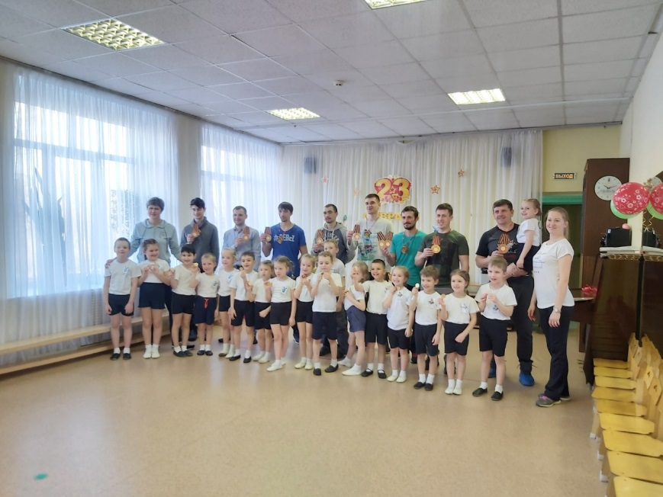
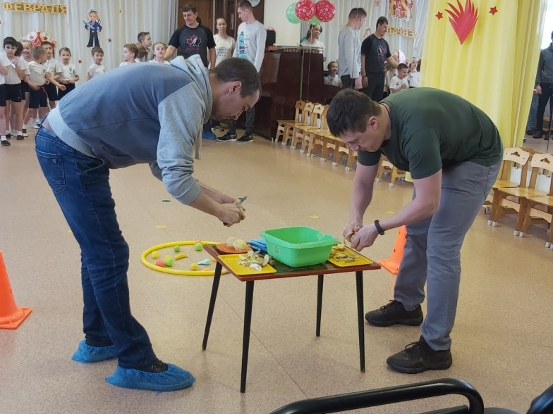

День здоровья « В здоровом теле – здоровый дух»

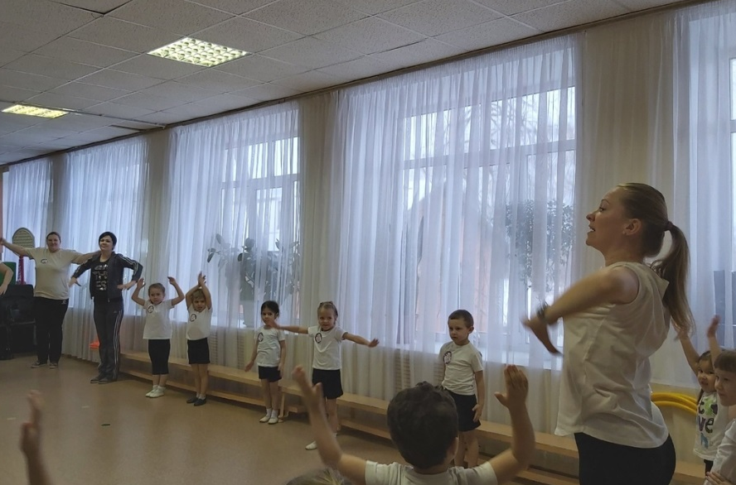

6
Фотоальбом Лучик

Всероссийская акция «Полицейский Дед Мороз»

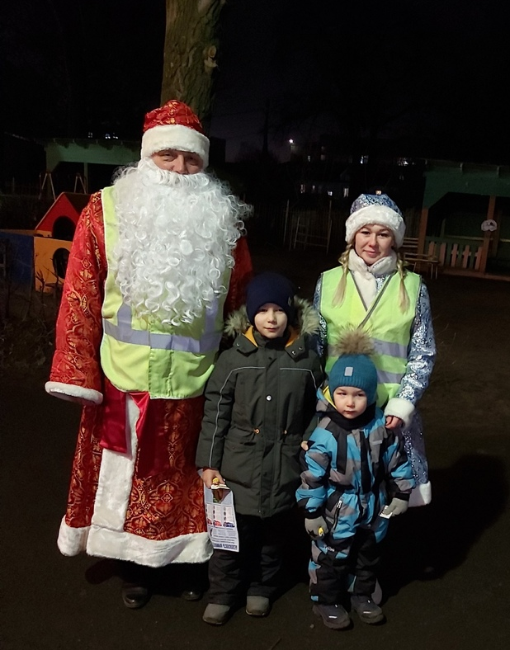

«Противопожарная безопасность»
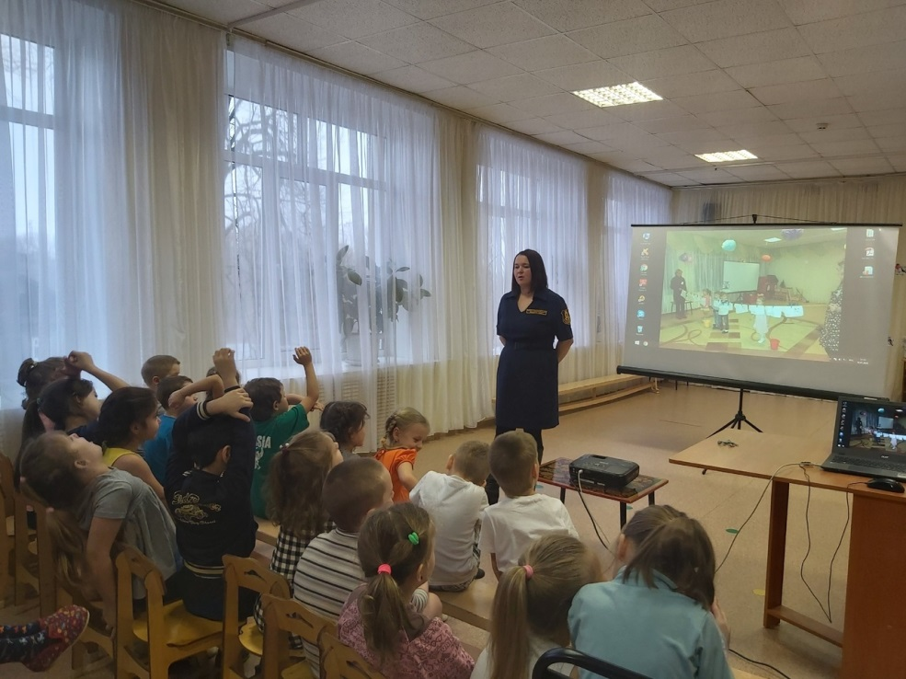

7
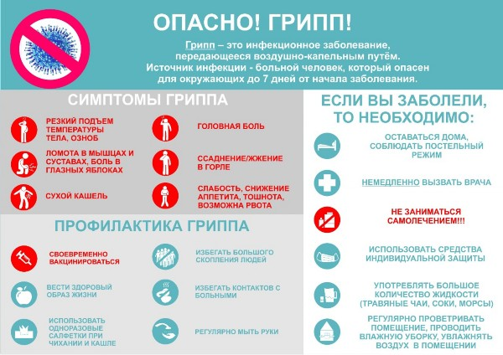
Советы медицинской сестры Лучик

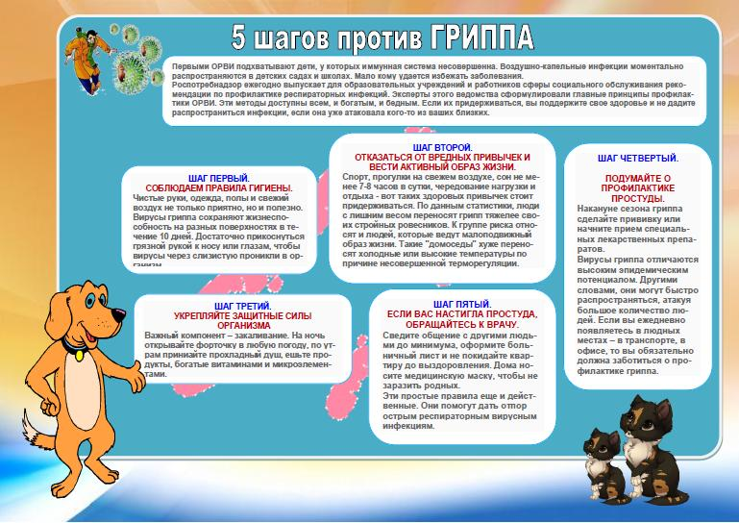

8
Советы медицинской сестры Лучик

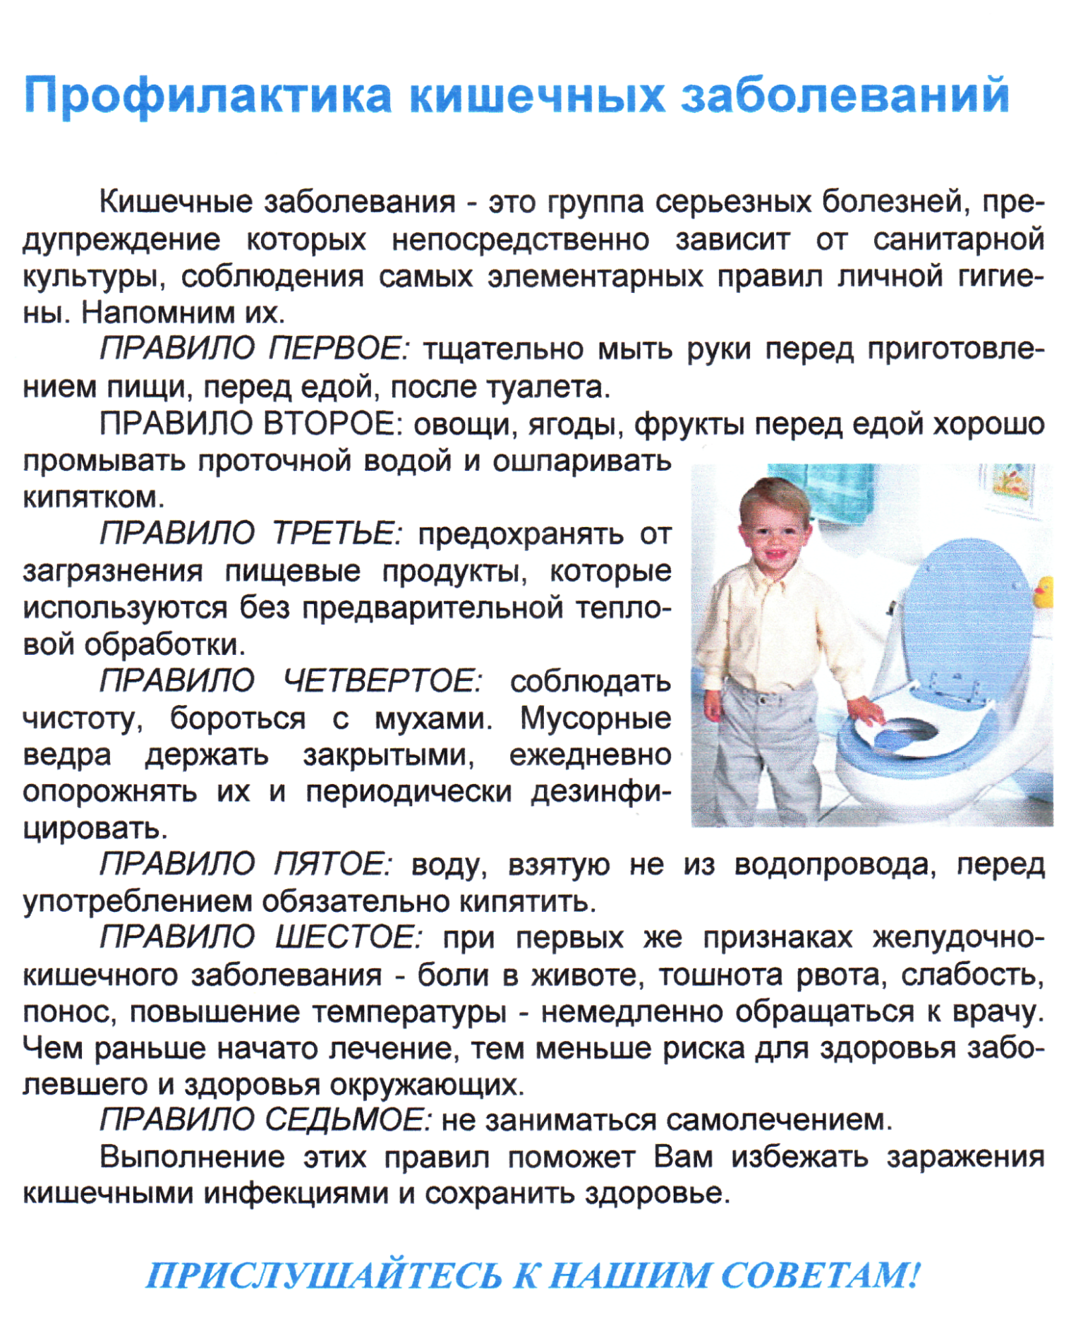

С уважением старшая медицинская сестра
9
Кратнова И.В.
Рекомендации педагога Лучик
Речевая готовность детей к школе.

Ваш ребенок готовится стать школьником. Для воспитания полноценной речи нужно устранить все, что мешает свободному общению ребенка с коллективом. Ведь в семье малыша понимают с полуслова и он не испытывает особых затруднений, если его речь несовершенна. Однако постепенно круг связей ребенка с окружающим миром расширяется. Школьное обучение предъявляет ребенку новые требования к его речи, вниманию, памяти.
Наиболее значимым для ребенка семи лет является переход в новый социальный статус: дошкольник становится школьником.
Особые критерии готовности к школьному обучению предъявляются к усвоению ребенком родного языка как средства общения. Перечислим их.
1. Сформированность звуковой стороны речи. Ребенок должен владеть правильным, четким звукопроизношением звуков всех фонетических групп.
2. Сформированность фонематических процессов (умение слышать и различать, дифференцировать звуки родного языка). Ребенок должен уметь - находить слова с определенным звуком, определять место звука в слове.
Наличие у первоклассников даже слабых отклонений в фонематическом и лексико-грамматическом развитии ведет к серьезным проблемам в усвоении программ общеобразовательной школы.
3. Готовность к звукобуквенному анализу и синтезу. Ребенок должен уметь делить слова на звуки, определять количество звуков в слове, определять гласный звук или согласный твердый, согласный мягкий, звонкий или глухой. Делить слова на слоги, определять ударный слог и звук.
4. Умение пользоваться разными способами словообразования, правильно употреблять слова с уменьшительно-ласкательным значением, выделять звуковые и смысловые различия между словами; образовывать прилагательные от существительных.
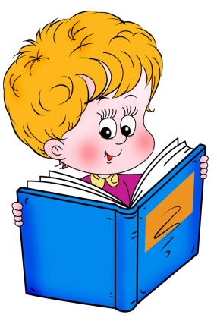
5. Сформированность грамматического строя речи: умение правильно изменять слова в соответствии с падежами, правильно согласовывать с числительными, образовывать прилагательные из существительных.
6. Развитие связной речи: пользоваться развернутой фразовой
речью, умение работать с предложением, составлять рассказы по
серии картинок, небольшие сказки; составлять предложения из
трех-четырех слов; делить простые предложения на слова,
самостоятельно, последовательно передавать содержание
небольших литературных текстов.
Учитель-логопед: Кузнецова Е.Н.
10
Рекомендации педагога Лучик
«Кризис семи лет»
Возрастной кризис – это неотъемлемый этап развития личности ребенка. Очень часто родители помнят о кризисе 3- х лет, о кризисе 14 лет, но не замечают кризис 7 лет. Но это выход на новый этап формирования, когда ребенку открывается новое представление о "взрослости". Детские психологи выделяют четыре основных возрастных кризиса: первого года жизни, трёх, семи и 13-14 лет. Кризис 7 лет может начаться задолго до этого возраста (иногда даже в пять лет, а иногда и после 7 лет). У некоторых детей он протекает не столь выражено и не так остро, как остальные возрастные кризисы, однако, данный кризис приносит много противоречий и новообразований в жизнь ребенка. Сталкиваясь с возрастным кризисом своего ребенка, чаще всего родители испытывают растерянность.
Кризис 6 - 7 лет иначе называют «Я уже не маленький!»
До кризиса малыш дошкольного возраста не имеет своего социального «Я», он просто мамин и папин. Безраздельно принадлежит им. А в период 6 – 7 лет он способен более точно анализировать и оценивать окружающую действительность, в том числе, поведение и поступки окружающих людей. Кроме того, в этот период у ребенка рождается социальное «Я». Это не страшно, а здорово, - ведь взамен вы получите личность со своим видением мира. Но до этого придется нелегко и вам, и вашему ребёнку.
Основные признаки кризиса:
1.Резкое изменение в поведении. (Был послушным – стал грубияном.) 2. Появление страхов. (Страх смерти, своих близких.) 3. Отсутствие интереса к игре. (Покупают игрушки и игры, но они оказываются брошенными и поломанными.) 4. Раньше ребенок быстро забывал о своих радостях и обидах. (Теперь же столкнувшись, например, с отвержением сверстников, он припоминает и прошлые похожие ситуации, анализирует их, делает соответствующие выводы.) Я НИКОМУ НЕ НУЖЕН!
Как помочь ребенку преодолеть кризис 7 лет.
Разграничьте сферы деятельности шестилетки. Определите, что для него представляет опасность. Это зона табу. Здесь запреты и ограничения не обсуждаются. Во всём остальном маленький человек может иметь собственное мнение. Самое главное условие «безболезненного» прохождения кризисного периода – это принятие своего ребенка таким, какой он есть! Предоставляйте ему свободу выбора там, где он уже имеет какой-то опыт: выбрать одежду для похода парк, придумать меню к ужину из любимых блюд. Но если вы заведете его в торговый центр и предложите выбрать себе гардероб, ребёнок напротив почувствует себя маленьким и неуверенным, так как разница между поставленной задачей и его опытом весомая. Помните: способность принимать самостоятельные решения закладывается сейчас. Хотите, чтобы он в будущем боялся браться за новое? Ставьте ему непосильные для шестилетки задачи.
Чего нельзя делать!
Во-первых, придерживаться старой модели общения с ребёнком. Малыш изменился, появились другие интересы, расширился кругозор. Если ваш стиль воспитания останется прежним, конфликты неизбежны. Когда родители диктуют свою волю, он просто замыкается в себе, перестаёт им доверять. Важно понять: человек стремится осознать, что он тоже является частью огромной Вселенной. Дайте ему почувствовать собственное «Я».

Желаем успехов!
Воспитатель подготовительной комбинированной группы: Горшкова В.А.
11

Развивашка Лучик
«Зимние дорожки»
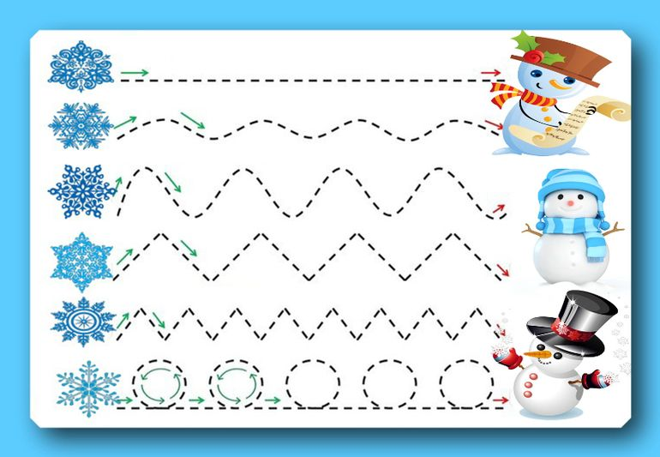

«Нарисуй снеговику как можно больше снежинок»

12
Поздравляем Лучик

С Днем Рождения!
2-я младшая группа
Путиков Семен
Раджабов Дамир
Рассказов Костя
Суяров Миша
Чернобровкин Сережа
Иванов Максим
Алоян Лиана

Средняя группа
Шарифзанов семен
Хохлов Давид
Пакушин Кирилл
Козицын Тимофей
Петросян Диана
Муравьев Сергей

Смешанная группа
Греков Никита
Шарифзанов Илья
Шлапаков Егор

Ясли
Герасимов Кирилл
Гсарова Анна
Горшкова София
Зыков Кирилл
Кузнецова Полина
Попихин Арсений
Шаповалов
Ярослав
Подготовительнаялогопедическая
группа
Пухов Костя
Ташрипов Мухаммад
Сазонов Рома

Старшая логопедическая группа
Виноградов Матвей
Боброва Лена

13
Поздравляем Лучик

Поздравляем с Днём Рождения!

Сорокину Татьяну Васильевну - заведующую
Пучкову Марину Юрьевну – старшего воспитателя
Балашову Веру Анатольевну – инстр. по физ. культуре
Корнолову Марину Сергеевну - воспитателя
Марову Марину Михайловну - воспитателя

14
Поздравляем Лучик

С новым Годом и Рождеством!

С Новым годом, с Рождеством!
Пусть спешит достаток в дом,
С ним — надежда и удача,
Много радости в придачу.

Пусть в сердцах любовь хранится,
Всем желаньям вашим сбыться,
Жизнь пусть полнится добром.
С Новым годом, с Рождеством!
С Днем защитника Отечества
С Днем защитника Отчизны
Поздравляем мы мужчин.
Подвиг ваш безукоризнен,
Ведь все вместе, как один,
Вы покой наш бережете.
Мы желаем счастья вам!
Будьте же всегда в почете.
И добра вашим домам!
И здоровья вам желаем,
И отваги, и добра.
С этим днем вас поздравляем.
15
Троекратное ура!
Анонс Лучик
Тема номера: «Весенний перезвон»
Уважаемые коллеги и родители! Приглашаем Вас принять участие в создании весеннего номера нашей газеты «Лучик». Присылайте интересные материалы и идеи по данной тематике, предлагайте темы для обсуждения!

Лучик Журнал для родителей,
2020 №1 детей, педагогов

Выходит 4 раза в год
Учредитель и издатель:
МДОУ «Детский сад № 175»,
Заведующий Сорокина Т.В.
Редактор (дизайн): Кузнецова Е.Н.
Верстка: Пучкова М.Ю.
Номер подписан в печать февраль 2020 год
Материалы публикуются в авторской редакции
Тираж: 10 экземпляров
Адрес редакции: город Ярославль, улица Зеленцовская 5а
Телефон: 45-06-35
Электронная почта:detsad175@mail.ru; yardou175@yandex.ru
16

